Ricardo Lucas Fernández

**PRÁCTICA 3**

**HOJA DE RESPUESTAS**

**EJERCICIO 1**

1. **Raíces reales:** -1

**Raíces complejas:**

>> p= b [1,0,0,1]

p =

1 0 0 1

>> roots(p)

ans =

-1.00000 + 0.00000i

0.50000 + 0.86603i

0.50000 - 0.86603i

1. **Gráfica (captura de pantalla)**

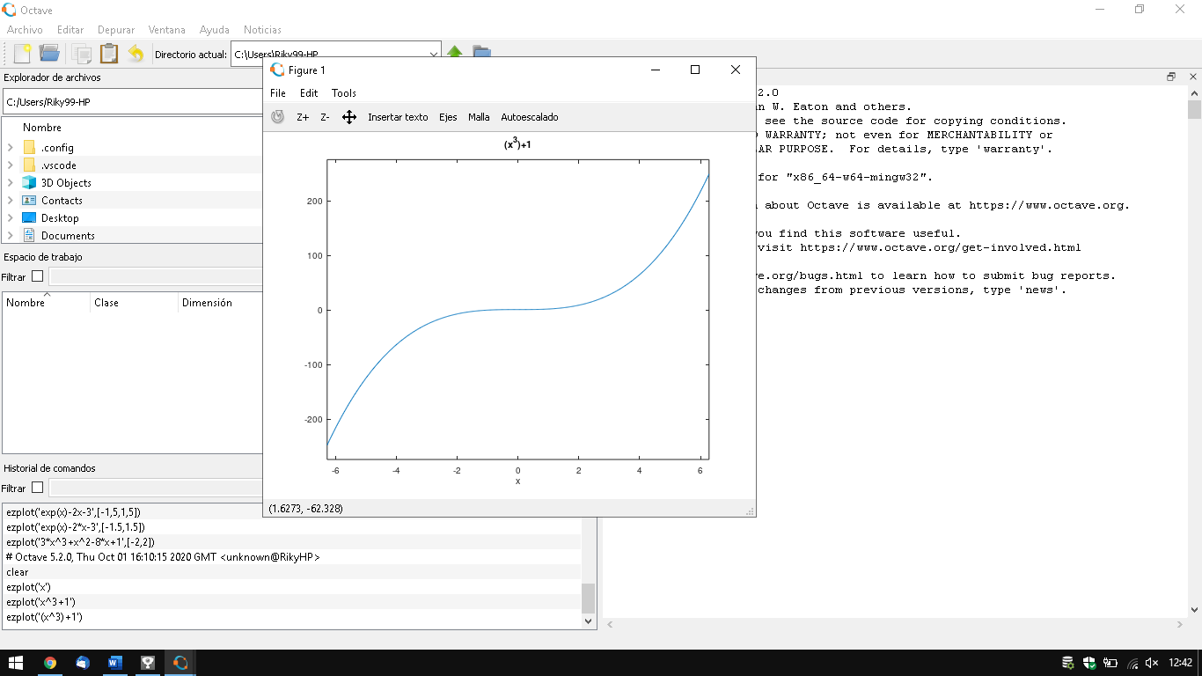

**EJERCICIO 2**

1. **Gráfica (captura de pantalla)**

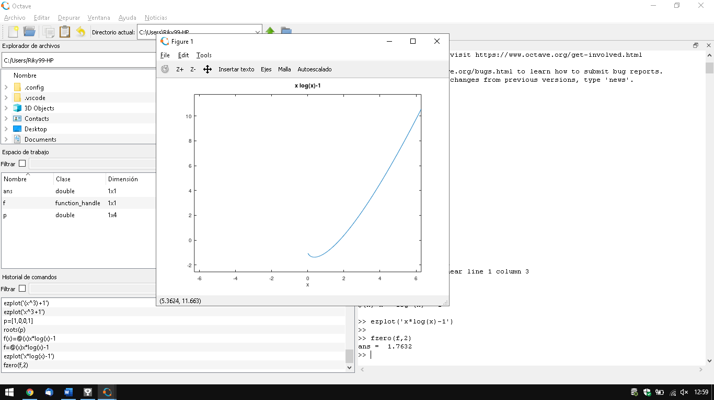

1. **Valor exacto de la raíz:**

fzero(f,2)

ans = 1.7632